 | Всемирная конференция радиосвязи (ВКР-23)  Дубай, 20 ноября – 15 декабря 2023 года |  | 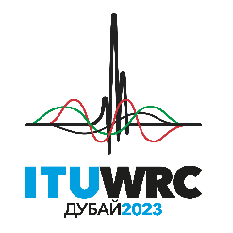
ПЛЕНАРНОЕ ЗАСЕДАНИЕ |  | Документ 148-R
 |  | 25 октября 2023 года
 |  | Оригинал: английский
Иран (Исламская Республика)
Предложения для работы конференции
Администрация Исламской Республики Иран имеет честь представить предложения, в которых рассматриваются некоторые пункты повестки дня Всемирной конференции радиосвязи 2023 года, и которые содержатся в дополнительных документах к настоящему документу. Эта администрация также внесла вклад в разработку и поддержку большинства общих предложений Азиатско-Тихоокеанского сообщества электросвязи (ОП АТСЭ).
При подготовке предложений для ВКР-23 эта администрация принимала во внимание результаты последних исследований и Рекомендации МСЭ-R, результаты работы ПСК-23-2, новые разработки в технологии радиосвязи, вопросы соответствующих служб, вопросы справедливого доступа к радиочастотному спектру/орбитальным ресурсам и вытекающие из этого регламентарные изменения.
Исламская Республика Иран рассчитывает на сотрудничество с другими администрациями в целях достижения наилучших возможных результатов конференции.
______________

